中国共产主义青年团
广西医科大学委员会文件
桂医大团〔2022〕13号
★
关于表彰2021年度广西医科大学
“十佳青年岗位能手”等先进个人的决定

各二级团组织：
2021年以来，在学校党委和上级团组织的正确领导下，我校广大团员青年以习近平新时代中国特色社会主义思想为指导,认真学习贯彻党的十九大和十九届历次全会精神,深入贯彻落实习近平总书记关于青年工作的重要思想,坚持改革创新，勇于攻坚克难，充分发挥生力军和突击队作用，勇创佳绩、建功立业,把青春奋斗融入党和人民事业,用朝气勃勃、自信自强、勇毅果敢的实际行动践行了“请党放心,强国有我”的青春誓言,涌现出一批履职尽责、担当作为的先进典型。
经个人申报，各二级团组织审核推荐，各二级党组织同意，校团委组织评审、公示，现决定授予马硕等同志“十佳青年岗位能手”称号;授予古婉霖等同志“十佳团支部书记”称号，并予以表彰。
希望受到表彰的先进个人倍加珍惜荣誉,继续发扬成绩、再接再厉,为党和人民作出新的更大贡献。全校广大团员青年要以受到表彰的先进个人为榜样，更加紧密团结在以习近平同志为核心的党中央周围，深入学习贯彻习近平新时代中国特色社会主义思想，深刻领悟“两个确立”的决定性意义，增强“四个意识”、坚定“四个自信”、做到“两个维护”,不负时代、不负韶华、不负党和人民的殷切期望,发扬中国青年永久奋斗的光荣传统,永远跟党走,奋进新征程,为推动我校省部共建工作和“双一流”建设贡献青春力量，以优异青春业绩迎接党的二十大胜利召开!

附件：广西医科大学2021年度各类“十佳”名单

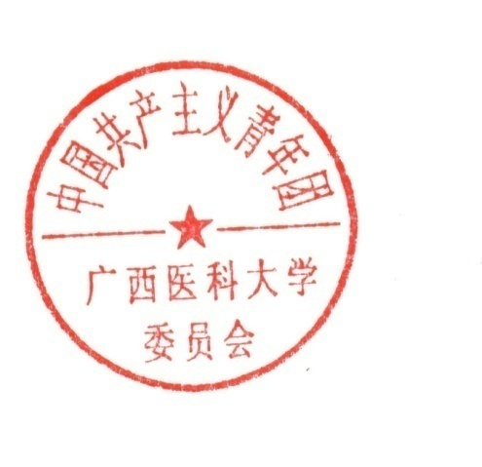

共青团广西医科大学委员会
2022年5月25日

附件
广西医科大学2021年度各类“十佳”名单

- “十佳青年岗位能手”（按姓氏笔画为序）
马 硕 叶甲舟 刘 齐 刘 博 李 文 欧阳文兵
桂宝恒 高 明 陶秀珍 黄 荷
二、“十佳团支部书记”（按姓氏笔画为序）
古婉霖 石继平 全艳兰 刘 劳 孙佳乐 杨 菊
杨铭超 林 燕 陶旭娜 谢林润

共青团广西医科大学委员会办公室 2022年5月25日印发
校对：梁婕 录入：刘可欣

